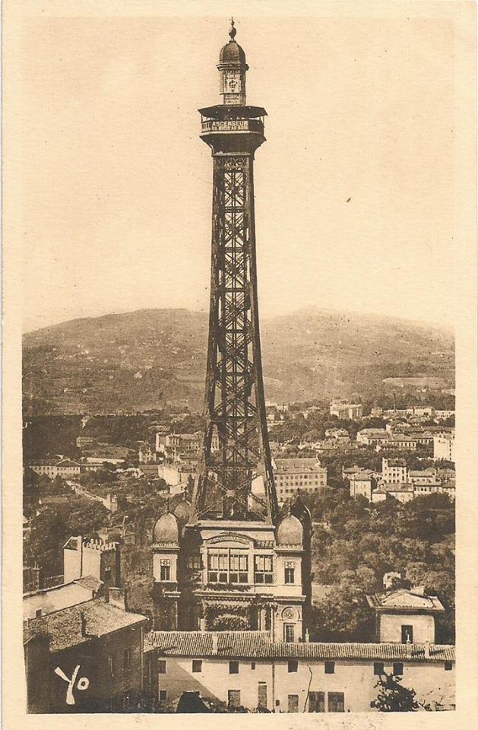

Que sont les deux tours carrées de chaque côté du restaurant ?